
АДМИНИСТРАЦИЯ ГОРОДСКОГО ОКРУГА
ГОРОД ВОРОНЕЖ

УПРАВЛЕНИЕ АДМИНИСТРАТИВНО –
ТЕХНИЧЕСКОГО КОНТРОЛЯ
Ленинский просп., 93, г. Воронеж, Воронежская область, Россия, 394033
ОГРН 1223600000469 ИНН 3663158238 КПП 366301001
Р/сч 03231643207010003100, к/сч 40102810945370000023 Отделение Воронеж Банка России//УФК по Воронежской области г. Воронеж, телефон (473)228-38-44, e-mail: uatk@cityhall.voronezh-city.ru

Перечень транспортных средств, признанных брошенными 18.03.2025 года

адрес | марка, модель,  Г.Р.З., цвет | сроки перемещения ТС | фотоматериалы
ул. Депутатская, 7 | Рено Логан  В101ЕМ190  черный | 01.04.2025 | 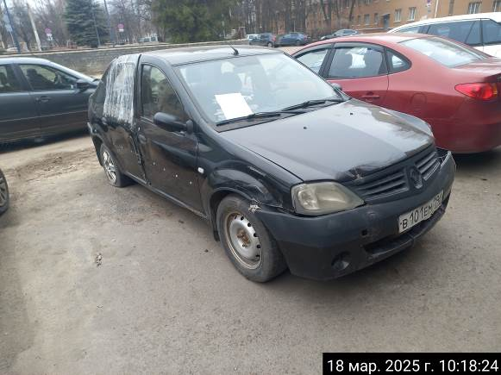
ул. Депутатская, 7 | Рено Логан  В101ЕМ190  черный | 01.04.2025 | 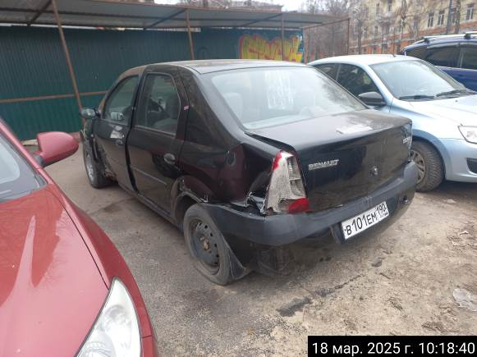
ул. Депутатская, 9 | ВАЗ 2104  Т492ТН36  красный | 01.04.2025 | 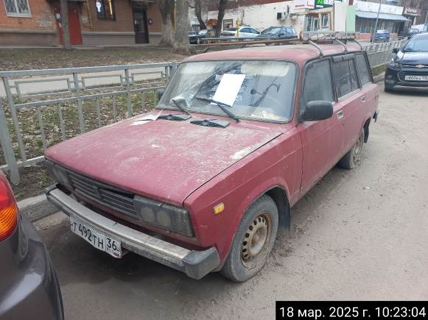
ул. Депутатская, 9 | ВАЗ 2104  Т492ТН36  красный | 01.04.2025 | 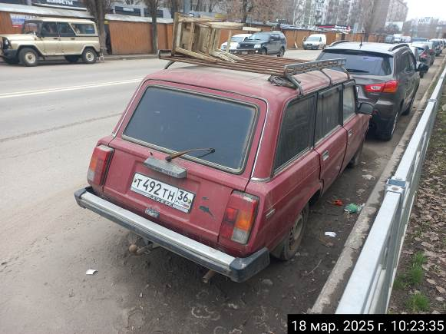
ул. Ворошилова, 23 | ГАЗ 3302  Н674НЕ36  серый | 01.04.2025 | 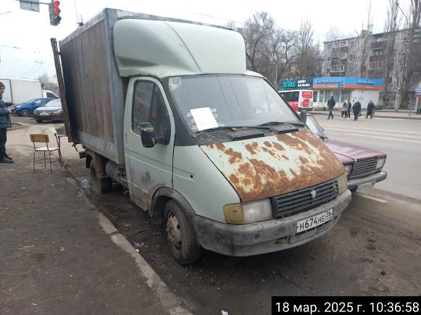
ул. Ворошилова, 23 | ГАЗ 3302  Н674НЕ36  серый | 01.04.2025 | 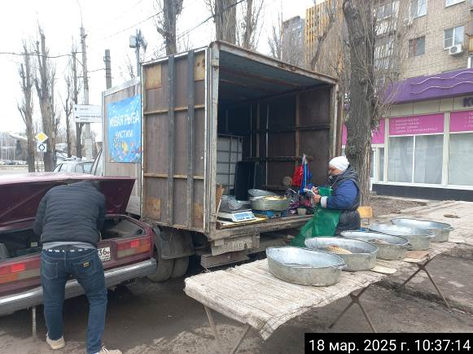
ул. Героев Сибиряков, 101А | ГАЗ 2790  Р745РН31  белый | 01.04.2025 | 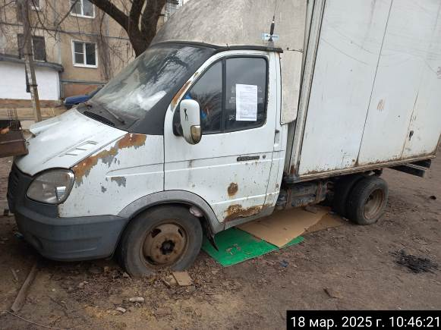
ул. Героев Сибиряков, 101А | ГАЗ 2790  Р745РН31  белый | 01.04.2025 | 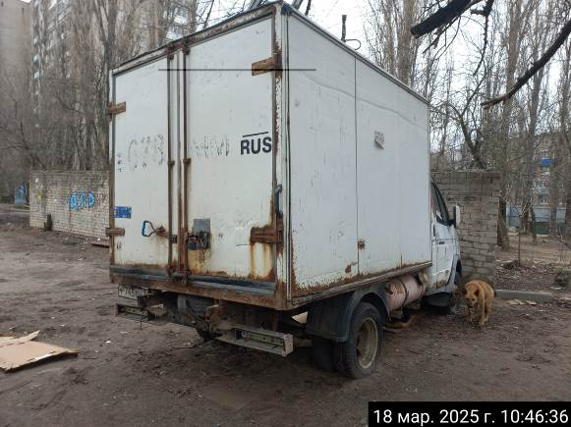
ул. Южно-Моравская, 62 | ГАЗ 3302  серый | 01.04.2025 | 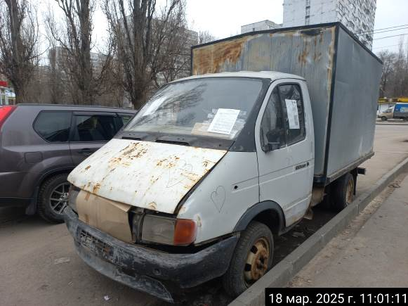
ул. Южно-Моравская, 62 | ГАЗ 3302  серый | 01.04.2025 | 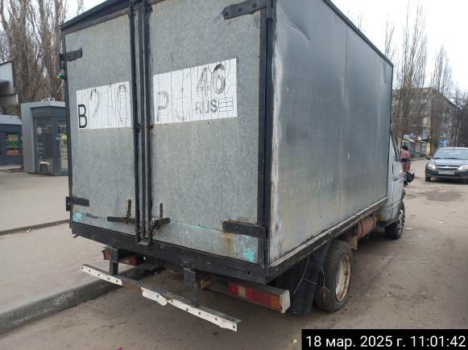

Информируем, что в случае непринятия мер по добровольному перемещению транспортного средства оно будет принудительно перемещено на площадку временного хранения по истечении 14 календарных дней со дня фиксации факта неперемещения.

